Управление образования администрации МР « Удорский»

Муниципальное дошкольное образовательное учреждение

«Усогорский детский сад «Аленка»

**Проект**

«Организация работы с семьями воспитанников

в условиях реализации ФГОС ДО»

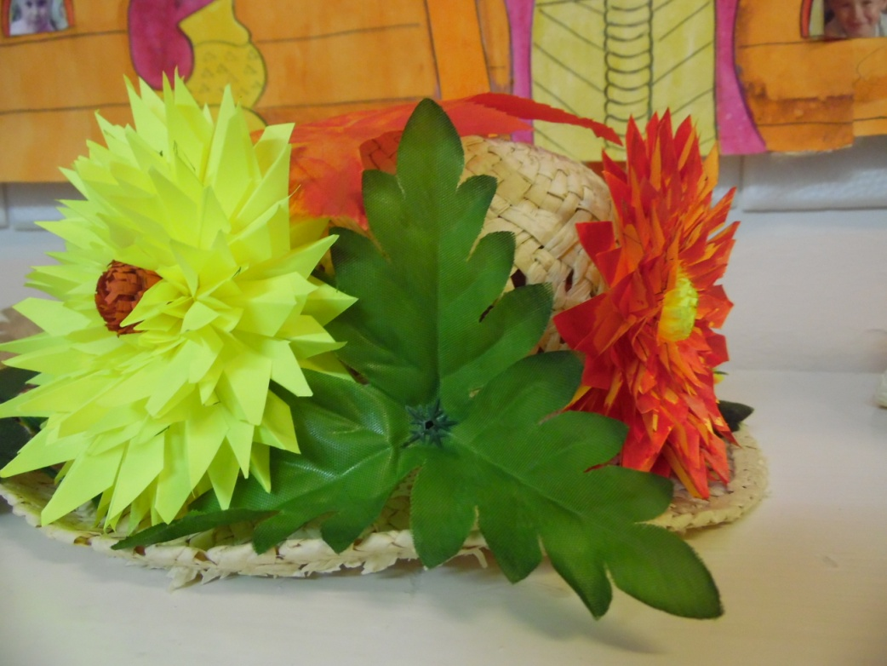

Автор:

Никифорова Екатерина Николаевна - воспитатель

2016

**Актуальность:**

Проблема привлечения родителей к жизни ДОУ была и остается самой актуальной в работе педагогов. В настоящее время большинство родителей озабочено решением проблем экономического выживания, усилилась тенденция самоустранения многих родителей от решения вопросов воспитания и личностного развития ребенка. Не секрет, что многие родители интересуются только питанием или чистой одеждой своих детей. Многие считают, что детский сад – место, где только присматривают за детьми. И мы, педагоги, часто испытываем трудности в общении с некоторыми родителями. Как же сделать родителей участниками воспитательного процесса? Ведь положительный результат может быть достигнут только в рамках единого образовательного пространства, подразумевающего взаимодействие, сотрудничество между педагогами ДОУ и родителями на протяжении всего дошкольного детства.

В соответствии с новым законом «Об образовании в Российской Федерации» одной из основных задач, стоящих перед ДОУ является «взаимодействие с семьей для обеспечения полноценного развития личности ребенка». Разработан новый Федеральный государственный стандарт дошкольного образования, в котором большое внимание уделяется работе с родителями. Родители являются основными социальными заказчиками ДОУ. В соответствии с ФГОС ДОпедагоги, взаимодействуя с родителями должны учитывать интересы и запросы семьи. В ФГОС ДО говорится, что работа с родителями должна иметь дифференцированный подход, учитывать социальный статус микроклимат семьи, родительские запросы и степень заинтересованности родителей деятельностью ДОУ, повышение культуры педагогической грамотности семьи.

Поиск новых форм работы с родителями остается всегда актуальным.

Поэтому нами был разработан проект, цель которого установить партнерские отношения с родителями, привлечь родителей к жизни группы и детского сада, объединить общие усилия для развития и воспитания детей.

**Задачи:**

1.Активизировать и обогащать воспитательные умения родителей.

2. Повышать компетентность родителей в вопросах развития и образования детей.

3. Установить доверительные отношения с семьей каждого воспитанника.

4. Создавать условия для вовлечения семьи в единое образовательное пространство.

**Ожидаемые результаты:**

-увеличится число активных родителей, искренне заинтересованных в соучастии в воспитательно- образовательном процессе;

-повысится педагогическая грамотность родителей;

-повысится уровень доверия родителей к детскому саду.

**Вид проекта:**долгосрочный, творческий, познавательный

**Сроки реализации проекта:**сентябрь 2012-май 2017

**Проект предназначен** для детей , педагогов, родителей.

**Важнейшие индикаторы и показатели**, позволяющие оценить ход реализации проекта. - высокий уровень участия родителей в жизни ДОУ;

**Научно- методическое обеспечение** - определена модель учебного процесса в соответствии с ФГОС - разработано комплексно- тематическое планирование.

**Информационное обеспечение** - организовано взаимодействие сотрудников ДОУ родителями, воспитанниками, социумом.

**Материально- техническое** - наличие предметной образовательной развивающей среды, способствующей реализации проекта.

**Этапы развития проекта:**

**1 этап – подготовительный(**1 половина 2012 года)

**Цель:**-сбор информации о семьях воспитанников, анкетирование родителей;

- изучение теории и практики использования новых форм взаимодействия с родителями в соответствии с требованиями ФГОС;

- подбор методической литературы по взаимодействию с родителями;

**2 этап- практический:** ( 2012-2017 учебный год)

**Цель:** организация работы с родителями в соответствии с ФГОС

- педагогический мониторинг, позволяющий выявить возможности участия каждого родителя в педагогическом процессе ДОО (анкетирование)

- педагогическая поддержка родителей (беседы, консультации);

- педагогическое образование родителей ( творческие и исследовательские проекты);

-совместная деятельность детей и родителей (досуги, выставки, акции) в соответствии с разработанной системой работы, позволяющей вовлекать родителей в процесс воспитания детей.

**Формы работы с родителями:**

*Информационно- аналитическое направление:*

Консультации, беседы, папки- передвижки по темам: «Характеристика речевого развития детей», «Детские инфекции», Творческое развитие ребенка», «Как защитить интересы своего ребенка», «Если ребенок испытывает страхи», «Роль развивающих игр для детей», «О правильной осанке», «Учите ребенка размышлять», «Как научить ребенка убирать свои игрушки», «Причины детского дорожно- транспортного травматизма», «Если ребенок левша», «Авторитет- основа воспитания», «Стили воспитания в семье», «Как помочь ребенку стать добрым», «Особенности развития памяти», «Культурно- гигиенические навыки и их значение для развития ребенка», «Различные методы закаливания», «Как читать детям книги»,и.т.д.

*Наглядно- информационное направление:*

Информационные уголки для родителей, информационные стенды, фотовыставки

Фотовыставки: «Самые- самые- самые» (к Дню Матери), «Самый лучший папа мой», «И мама маленькой была..»(Приложение 1)

Родительские собрания: «Физкультурно- оздоровительная работа в ДОУ «Чтоб здоровым быть- надо со спортом дружить», круглый стол «Игры на кухне», (Приложение 2)

Проведение мастер- класса родителями воспитанников: «Лепим из соленого теста», «По изготовлению народной куклы берегини колокольчик»(Приложение 3)

Совместные проекты «Народная кукла в играх современных детей», «Осень золотая в гости к нам пришла», «Семейный альбом», «В гостях у сказки» (Приложение 3)

Исследовательская деятельность «Куклы из бабушкиного сундука»(Приложение 3)

Совместные праздники «День Матери», «Папа и я- защитники Отечества», «Папа и я – лучшие друзья», «Это – мой ребенок»(Приложение 4)

Совместные выставки: «Народные куклы своими руками», «Осенний золотой букет», «Волшебная снежинка», «Фантазии из шишек», «Осенняя фантазия», «Оглянитесь- ка на миг, я- веселый снеговик!», «Кукольный театр своими руками», «Здравствуй, елочка», «Чудесные превращения овощей и фруктов», «Золотые руки наших мама», «Новогодние сказочные герои», «Спортивные атрибуты своими руками», «Осень шляпки подарила» (Приложение 5)

Изготовление родителями атрибутов для развивающих игр: «Солнышко» - для развития моторики, «Развивающий коврик», «Математическое панно», «Дорога», «Кукольный домик», «Кукольный театр», «Ферма», «Чудесное ведерко»(Приложение 6)

Подготовка и проведение совместных акций: «Подари детям книгу», «Покормите птиц зимой»(Приложение 7)

Участие родителей воспитанников организации и проведении ремонта в группе и прогулочной площадки.

Привлечение родителей к совместной творческой деятельности для участия в творческом конкурсе на уровне ДОУ по темам: «Одень пенек и он уже другой», «Здоровые дети – в здоровой семье»

Встречи со сказкой: показ сказки силами родителей «Заюшкина избушка», «Моя семья», «Заяц-хваста» (Приложение 8)

Участие родителей воспитанников в проведении утренней гимнастики и «Веселых стартах » в рамках недели здоровья, проводимых в МДОУ.(Приложение 9)

**3 этап аналитический**

**Цель:** определение результативности проделанной работы

- анкетирование родителей по удовлетворенности проводимой работы

Для определения эффективности проделанной работы мной был использован опрос, книга отзывов, анкетирование родителей. Результаты опроса и анкетирования родителей показали, что у родителей повысился интерес к жизни группы, возросла доля участия родителей в совместных мероприятиях, выставках, праздниках, проводимых в группе и МДОУ.85% родителей приняли активное участие в совместной деятельности в процессе реализации проекта.

Опыт работы с родителями показал, что в результате применения современных форм взаимодействия с семьями воспитанников, позиция родителей стала более гибкой. Постепенно происходит сплочение детско-родительского коллектива.

Теперь родители активные участники во всех мероприятиях МДОУ. Такие изменения позволяют нам говорить об эффективности проведенной работы, в рамках реализации проекта.

Реализация проекта находится на завершающем этапе, совместно с родителями решили дополнить проект следующими мероприятиями: Выставка совместного детско родительского творчества по теме: «Где живет Дед Мороз», Спортивный праздник с активным участием пап, посвященный Дню защитников Отечества, творческий конкурс для наших любимых мамочек:«Праздник косичек».

Данный проект имеет практическое значение и может быть рекомендован как современная технология в системе дошкольного образования детей.

**Список литературы:**

1 Давыдова О. И., Майер А. А, Богославец Л. Г. Проекты в работе с семьей. Методическое пособие.-М.:ТЦ Сфера,2012.-128 с.(Библиотека журнала «Управление ДОУ»

2.Занимаемся, празднуем, играем: сценарии совместных мероприятий с родителями –, авт.- сост.Т. И. Кандала, О.А.Семкова, О.В. Уварова.- Изд.2-е. Волглград: Учитель.-141с.

3.Игрушки и пособия для детского сада (Оборудование педагогического процесса)Из опыта работы. Сост. Л.Ф. Островская. Под ред. В. М.Изкаршевой.-М.: Просвещение, 1982-175с.

4.Инновационные формы взаимодействия ДОО с семьей: родительские собрания и конференции,дисскусии, практикумы, встречи за круглым столом: авт.- сост.И.М. Сертакова.- Изд. 2-е, исп.- Волгоград: Учитель.-203 с.

5. Коломийченко Л. В., Воронова О.А. Семейные ценности в воспитании детей 3- 7 лет-М.:ТЦ Сфера, 2013. -128с.-(Библиотека Воспитатель) (6)

6.МайерА. А.А. , Давыдова О. И., Воронина Н.В. 555 идей для превлечения родителей в жизнь детского сада.-М.: ТЦ Сфера, 2012.-128с.(Приложение к журналу «Управление ДОУ»)

7. Михайлова-Свирская Л.В.Работа с родителями: пособие для педагогов ДОО – М.: Просвещение , 2015-128с.: ил.(Работаем по ФГОС дошкольного образования)

8/Проектная деятельность старших дошкольников. Сост. В. Н.Журавлева.-Изд. 2-е, испр.- Волглград.: Учитель.- 214 с.: ил.

9. Родительский клуб в «Семейной гостиной» как эффективная форма взаимодействия с семьей авт.- сост.Т. Б. Язынина – Волглград: Учитель- 86 с.

10. Родительские собрания в детском саду: Подготовительная группа Авт. сост. С. В. Чиркова-М.: ВАКО. 2011- 336.- (Дошкольники: учим, развиваем, воспитываем).

11. «Родитель-ребенок- педагог»; модели развития взаимоотношений авт. сост.В. Е.Лампман, И. А. Желтикова.- волгоград: Учитель, 2011.-143 с.

12.Работа с родителями: практические рекомендации и консультации по воспитанию детей 2-7 лет авт.- сост.Е. В.Шитова- Изд. 2-е.- Волгоград: Учитель.-169с.

13.Родительские собрания в ДОУ . старшая и подготовительная группа- Изд. 2-е, переработанное. Авт. состТ. В. Иванова – волгоград: ИТД.»Корифей»- 06.с.

14. Осипова Л. Е. Родительские собрания в детском саду. Подготовительная группа.- М.: « Издательство Скрипторий 2003», 2009- 96 с.

15. . Осипова Л. Е. Родительские собрания в детском саду. Старшая группа.- М.: « Издательство Скрипторий 2003», 2009- 64 с.

16. Я- компетентный родитель: Программа работы с родителями дошкольников. Под редакцией Л. В. Коломийченко.- М.: ТЦ Сфера, 2013-128 с.-(Библиотека журнала «Управление ДОУ»)

Приложение 1

Фотовыставка «И мама маленькой была»

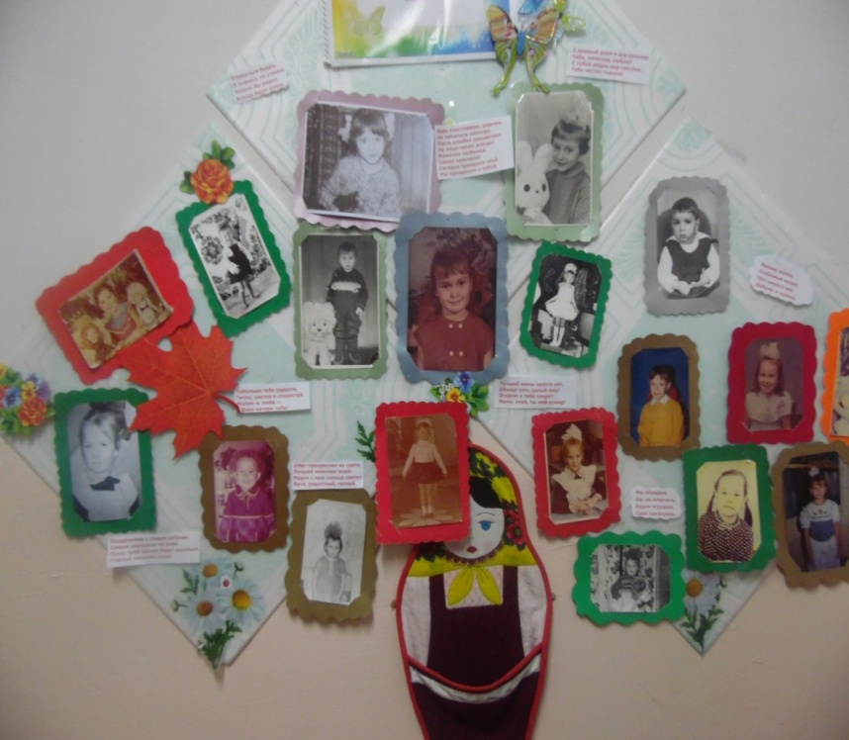

Фотовыставка «Самые, самые, самые..»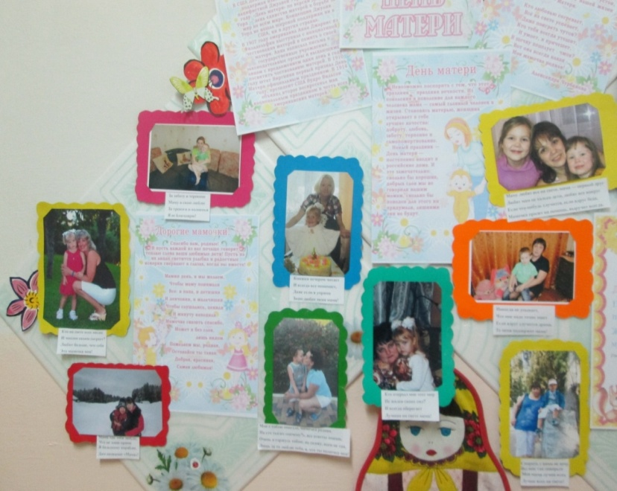

***Приложение 2***

***Родительское собрание «Игры на кухне»***

***Цель:***повышение педагогической компетенции родителей по проблеме  игровой деятельности у детей среднего дошкольного возраста

***Задачи:***

1. Формировать понятие родителей о возможности игры как средства для развития интеллектуально-познавательной деятельности.
2. Стимулировать интерес родителей для совместной игровой деятельности с собственным ребенком.
3. Обсудить вопрос об организации игровой среды в условиях детского сада и  семьи;  о достоинствах  и недостатках  игрушек
4. Познакомить родителей с работой с соленым текстом

***Участники:***воспитатели, родители

***Оборудование:***

- столы расставлены по круг

- на отдельном столе - карточки и соленое тесто для творческой работы родителей;

- магнитофон.

***Ход мероприятия***

Вступительное слово воспитателя, он открывает родительское собрание, объявляет повестку, знакомит с порядком его проведения.

1. ***Вступительная часть***

– Добрый вечер, уважаемые родители! Мы рады встрече с Вами за нашим круглым столом. Сегодня мы поговорим с Вами о детских играх, игрушках, о значении их в познании окружающего мира, о их влиянии на развитие наших детей. Многие из нас до сих пор помнят свои любимые игрушки, игры. Они сохранили воспоминая  о  наших  детских играх и забавах, мы «возвращаемся» на много лет назад, в свое детство. Во многих семьях игрушки переходят из поколения в поколение,  эти игрушки имеют определенную ценность- приятные, добрые  детские воспоминания.

- Для того чтобы наш разговор был задушевным и откровенным, предлагаю вам заполнить визитную карточку. На визитной карточке  напишите своё имя,  отчество и нарисуйте картинку, соответствующую вашему настроению (солнышко, тучка и т.д.)

***Психологическая разминка «Улыбка»***

- Хочу узнать: у Вас хорошее настроение? Как без слов подарить его другим людям при встрече? Как без слов сообщить о своем хорошем настроении? Конечно, улыбкой. Улыбнулись соседу справа, улыбнулись соседу слева. Улыбка может согреть своим теплом, показать ваше дружелюбие и улучшить настроение.

***Игра с мячом.***

 Отвечайте на вопросы, пожалуйста, честно и  откровенно.

1. В какую игру играли недавно с ребенком?
2. Если ребенок попросит поиграть с ним, ваши действия.
3. Какие игры чаще играет ваш ребенок?
4. При выборе новой игрушки  что учитываете, чем руководствуетесь?
5. Какие игры играли в детстве, рассказываете ли ребенку?
6. Если сломалась игрушка, как вы поступаете в таких случаях?
7. Где играет Ваш ребёнок дома. Какие условия созданы?
8. Какие  игрушки любимые у ребенка?
9. Кто чаще играет с ребенком: мама или папа?

Эта тема «Роль игры в развитии детей дошкольного возраста» выбрана не случайно, ведь каждый из Вас мечтает о том, чтобы ребёнок вырос умным, самостоятельным, чтобы в будущем сумел занять достойное место в жизни общества. Дети воспитываются в играх так же, как и в других  видах деятельности. Выполняя ту или иную игровую роль, они как бы готовят себя к будущему, к серьёзной жизни взрослых. Можно сказать, что игра для малыша – машина времени: она даёт ему возможность пожить той жизнью, которая ему предстоит через много лет.  Значение игры, её влияние на развитие личности ребёнка трудно переоценить. Словно волшебная палочка, игра может изменить отношение детей ко всему. Игра может сплотить детский коллектив, включить в активную деятельность детей замкнутых и застенчивых, воспитать в игре сознательную дисциплину.

Какие бывают игры.

1. **Дидактические игры** – специально разрабатываемые для детей, например, лото для обогащения  знаний  и для развития  наблюдательности, памяти, внимания, логического мышления.
2. **Подвижные игры** - разнообразные по замыслу, правилам, характеру выполняемых движений. Они способствуют укреплению здоровья детей, развивают движения. Дети любят подвижные игры, с удовольствием слушают музыку и умеют ритмично двигаться под неё.
3. **Строительные игры** – с песком, кубиками, специальными строительными материалами, развивают у детей конструктивные способности, служат своего рода, подготовкой к овладению в дальнейшем трудовыми умениями и навыками;

4**.  Сюжетно-ролевые игры** – игры, в которых дети подражают бытовой, трудовой и общественной деятельности взрослых, например, игры детский сад, больницу, дочки-матери, магазин, железную дорогу. Сюжетные игры, помимо познавательного назначения, развивают детскую инициативу, творчество, наблюдательность.

5. **Музыкальные игрушки** - погремушки, колокольчики, бубенцы, дудочки, металлофоны, игрушки, изображающие пианино, балалайки и др. музыкальные инструменты.

- Что могут развивать у ребенка музыкальные игрушки? Музыкальные игрушки способствуют развитию речевого дыхания,  слуха.

6. **Театральные игрушки**- пальчиковый театр, настольный театр.

- Нужны ли эти игрушки детям? (ответы родителей)

- Эти игрушки развивают речь, воображение, приучают ребенка брать на себя роль.

В игре ребенок приобретает новые и уточняет уже имеющиеся у него знания, активизирует словарь, развивает любознательность, пытливость, а также нравственные качества: волю, смелость, выдержку, умение уступать. У него формируются начала коллективизма. Ребенок в игре изображает то, что видел, пережил, он осваивает опыт человеческой деятельности. В игре воспитывается отношение к людям, к жизни, позитивный настрой игр помогает сохранить бодрое настроение.

Взрослые, играя вместе с детьми, сами получают удовольствие и ребятам доставляют огромную радость.

**4.«Давайте  вместе поиграем» - практическая часть.**

***Упражнение    «Я начну, а вы продолжите» - «Игра – это…»***

Игра – это  (весело, интересно, увлекательно …).

Для того  чтобы игра была интересной, развивающей и т.д

***Любая игрушка должна быть****какой?(ответы  родителей)*

1. эстетичной;

2. безопасной (в плане краски, качества материала);

3. развивать;

4. развлекать ребенка.

**5.** **Игры на кухне**

- А сейчас мы ещё немного поиграем. Прошу всех принять участие. Для вас мы приготовили  вопросы. (В вазе находятся  листочки с вопросами.)

- Очень много времени вся семья проводит на кухне, а особенно женщины. Как вы думаете, можно ли там ребёнку найти занятие? Чем может занять себя ребёнок, используя следующие материалы? (родители вытягивают записки из вазы)

(Звучит музыка, ваза движется по кругу. Музыка останавливается, отвечает тот, в чьих руках оказалась ваза. Желающие могут дополнить ответ.)

1. *«Скорлупа от яиц»*

Раскрошить скорлупу на кусочки, которые ребенок легко может брать пальцами. Нанесите на картон тонкий слой пластилина - это фон, а затем предложите ребенку выложить узор или рисунок из скорлупы.

2. *«Тесто»*

Лепите все, что захочется.

3. *«Макаронные изделия»*

Выкладывать на столе или листе бумаги причудливые узоры, попутно изучая формы и цвета.

4. *«Манка и фасоль»*

Смешать некоторое количество, предложить выбрать фасоль из манки.

5. *«Горох»*

Пересыпать горох из одного стаканчика в другой. Сортировать: горох, фасоль

6. *«Геркулес»*

Насыпать крупу в миску и зарыть в ней мелкие игрушки. Пусть найдёт.

7. *«Различные мелкие крупы»*

Предложить ребёнку нарисовать крупой картинки. Для совсем маленьких – пересыпать крупу из миски в миску ложкой.

9. *«Одноразовые стаканчики»*

Можно вставлять один в другой, делать пирамиды различной высоты.

10. *«Сухие завтраки- колечки»*

Предложить выкладывать из них рисунки или нанизывать на шнурочки - бусы и браслеты.

**Творческая работа родителей**

- Мы сейчас убедились, что и на кухне можно с ребёнком поиграть, а сегодня я предлагаю вам поиграть с соленым тестом. Как оно делается. Что необходимо.

- Обязательно покажите дома детишкам свои работы и сделайте ещё лучше вместе с ними!

**6.Заключительная часть.**

- Собрание подходит к концу. Хочется выразить вам благодарность за участие, за то, что вы нашли время прийти на нашу встречу за круглым столом. Думаю, что теперь каждый из вас сможет ответить на вопрос нашего собрания:  «Роль игры в жизни ребенка».

**Рефлексия:**

1. Впечатление от родительского собрания.
2. Какие выводы вы сделали  (высказывания родителей).

- Игра – ведущая деятельность в дошкольном возрасте, деятельность, определяющая развитие интеллектуальных, физических и моральных сил ребёнка. Игра не пустая забава. Она необходима для счастья детей, для их здоровья и правильного развития. Игра радует детей, делает их весёлыми и жизнерадостными. Играя, дети много двигаются: бегают, прыгают, делают постройки. Благодаря этому дети растут крепкими, сильными, ловкими и здоровыми.   Игра развивает у детей сообразительность, фантазию. Играя вместе, дети приучаются дружно жить, уступать друг другу, заботиться о товарищах.

И в заключении хочу вам  сказать: Давайте же будем играть вместе со своими детьми как можно чаще. Помните, игра – прекрасный источник укрепления физического, духовного и эмоционального самочувствия ребёнка. Открывайте мир вместе с ребёнком! До новых встреч!

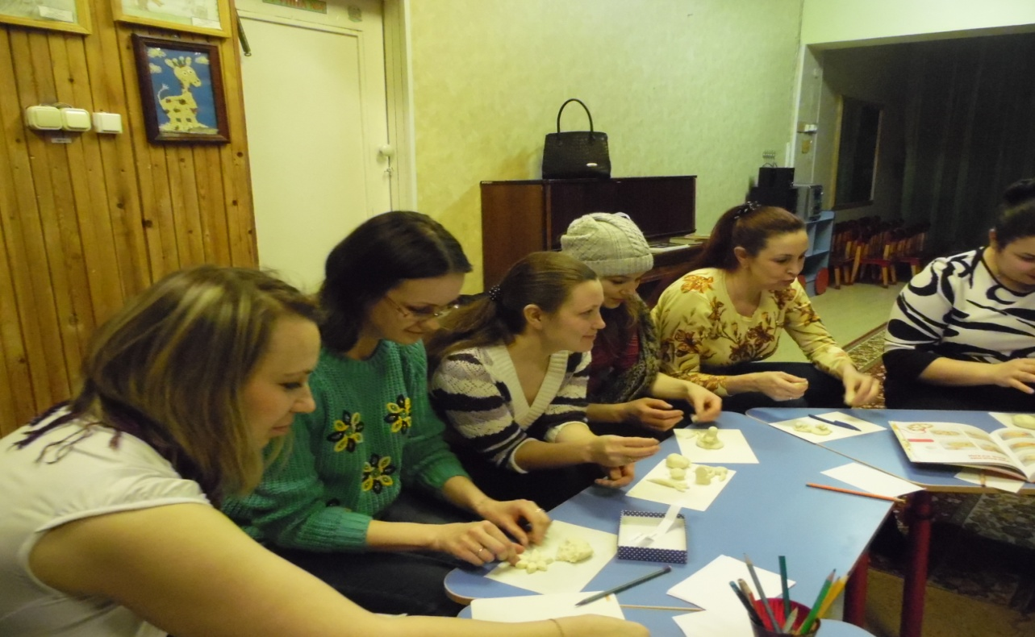

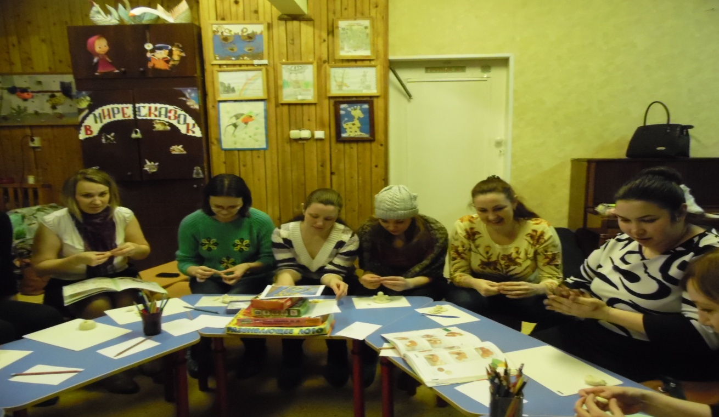

Приложение3

Муниципальное дошкольное образовательное учреждение

« Усогорский детский сад « Аленка».

**Никифорова Екатерина Николаевна**

***Исследовательская деятельность в детском саду***

***«Куклы из бабушкиного сундучка»***

2013 г.

Содержание

Глава 1. Введение

Глава 2. Анкетирование респондентов

Глава 3. Виды кукол

* Обереговые куклы
* Обрядовые куклы
* Игровые куклы

Глава 4. Заключение.

* Обращение к участникам конференции

Глава 5. Библиографический список.

**Введение**

1. Педагогу, работающему с детьми всегда важно найти пути открытия сердца ребенка. Крайне важно научить ребенка уважать свои корни, то место, где он родился, вырос, где живет он, и где жили его предки.

В семье, да и детском саду – изобилие игрушек, которые покупаются постоянно и не несут художественного смысла и выражения. Отношение к ним у ребёнка спонтанное: поиграл и забросил, порвал и забыл. А родителям легче их выбросить, чем отремонтировать вместе с ребёнком, прививая любовь и доброе отношение к труду человека. Взрослые сегодня не интересуются своей историей, не знают древо своего рода и не передают детям навыки и умения старшего поколения. Между тем в любой стране чтят и бережно относятся к своей истории и традициям.Любой человек, независимо от возраста и профессии, городской он или деревенский, помнит игрушки своего детства. Это первые жизненные и культурные ориентиры.

Однажды в нашей группе появилась необычная кукла, она стояла на самом видном месте. Не передать радости и восторга детей от встречи с этой игрушкой. Посыпались тысячи вопросов: Кто она? Как ее сделали? Кто сделал? Почему так называется? И множество других вопросов. Я предложила ребятам найти как можно больше информации о кукле, к этой работе с удовольствием подключились родители воспитанников, так началась наша посильная исследовательская деятельность.

Целью нашей исследовательской работы явилось приобщение детей к истокам народной культуры в процессе ознакомления их с историей возникновения народной куклы

Задачи, реализующие цель:

- Изучить и проанализировать информацию о народных куклах.

- Провести анкетирование среди респондентов

- Изучить и обработать полученную информацию

- Раскрыть роль народной куклы в жизни детей.

- Научить детей изготовлять народную куклу.

- Научить детей игровым действиям с народными куклами

**2.**С целью анализа заинтересованности родителей воспитанников в исследовательской деятельности, сбора информации о применение кукол в играх разных поколений, было проведено анкетирование.

1.Назовите первую куклу в Вашей жизни (резиновая, пластмассовая, тряпичная)

2. Опишите куклы, изготовленные Вашими руками.

3. В какие куклы играют Ваши дети?

4. Какие куклы Вы предпочитаете дарить детям своих знакомых (внукам)

Анкетирование показало, что женщины старшего поколения (50- 75 лет) играли в тряпичные куклы, изготовленные своими руками, руками мам и бабушек. А женщины моложе 50 лет – в фабричные: резиновые, пластмассовые. Не смотря на то, что прошло достаточно много лет, ощущения от игры в народные, самодельные куклы оказались более яркими и радостными. В поисках информации о народной кукле были задействованы педагоги и дети, родители воспитанников, к этой деятельности были подключены МОУДОД «Дом творчества», поселковая и районная библиотеки, педагог дополнительного образования Чупрова Дина Ивановна, интернет ресурсы. Анализ собранного материала показал: кукла- это тот образ, или предмет который хотя очень близок и знаком ребенку и взрослому, но таит в себе множество загадок и тайн, неся во всем определенный и важный смысл.Она занимает особое место в воспитании ребенка. Эта та игрушка, которая больше всего отвечает потребностям его познавательной деятельности. Благодаря кукле ребенок проходит школу первичной социализации. Кукла знакомит детей с историей края, народной одеждой, рукоделием. Чтобы сохранить и передать следующим поколениям культурные и нравственные ценности нашего народа, нужно возвращать в нашу жизнь и в жизнь наших детей самодельную куклу.

**3.**В процессе исследовательской деятельности, установили, что по своему назначению куклы делятся на три группы:

1. Обереговые
2. Обрядовые
3. Игровые

Народные куклы зародились еще в глубокой древности. Существуют различные виды кукол: обрядовые, обереги, зольные и многие другие. Делали таких кукол из различных материалов: бересты, золы, лоскутков ткани. Куклы сопровождали человека от рождения до смерти. Они играли огромную роль, их использовали, как обереги для праздников и обычаев, призывали дождь в засуху или тепло в прохладную погоду, когда нужно было сеять хлеб или собирать урожай. С ними встречали гостей, дарили на День рождения, придумывали о них сказки и стихи, песни и пословицы « Кто в куклы не играл, тот счастья не видал», гласит народная мудрость. Тряпичная кукла считалась самой главной среди других видов кукол, потому что она сохраняла в себе обряды и традиции русского народа. И даже через много лет мы можем узнать о старинных праздниках и обычаях через куклу.

Покупая малышу игрушку, родители хотят, чтобы она и развлекала, и развивала его. А наши предки старались наделить некоторые из игрушек еще и магической силой, защищающей ребенка от злых духов. У поморов на Севере даже самые простые куклы исполняли роль оберегов. Вырубалась такая кукла из щепки всего несколькими движениями топора. Столбик, не больше ладони, условно изображающий человеческую фигуру, иногда с едва различными чертами лица. А вот Удорская легенда гласит об обратном: «Вдоль деревни Муфтюга бежит Тятюка ель ( ручей кукол). Раньше там жил загадочный народ – чудь.Муфтюжскиедети, играя вдоль ручья, часто находили там бронзовые куклы, изготовленные язычниками. Когда дети приносили домой эти найденные куклы, то родители запрещали играть в них, приговаривая: « Если в руки возьмете эту куклу, то можете ослепнуть»

Многие родители воспитанников вместе со своими детьми приняли активное участие в сборе информации о народной кукле.

Костадинова Алена Геннадьевна нашла информацию о кукле Берегиня дома.

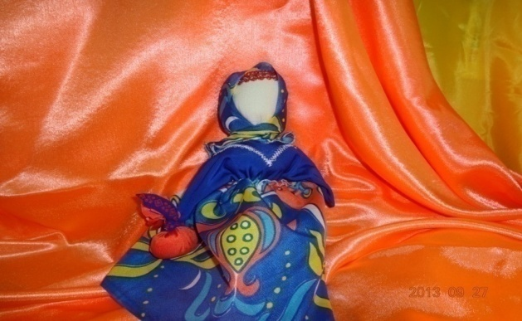

Эта кукла способствовала хорошему урожаю. Крестьянская семья зависела от того, какой вырастет урожай хлеба, овощей.Кукла находилась в укромном уголке дома, и во время праздников принимала подношения.

Очень интересна кукла- оберег Кубышка-травница, о которой нам рассказала Логинова Наталья Васильевна. Этой кукле вверяли здоровье семьи.Наполняли ее травами и дом, наполнялся чудесными ароматами, которые действовали успокаивающе или наоборот бодряще. Ставили ее в детской комнате, с такой куколкой дети меньше болели.

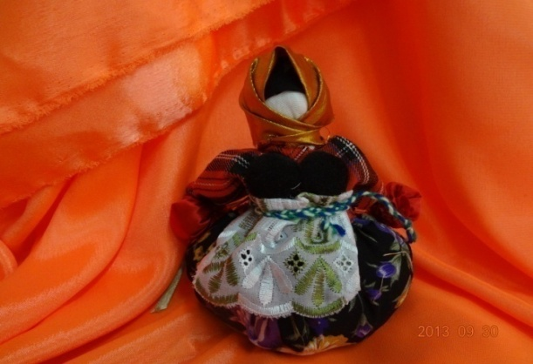

Мосеева Ольга Владимировна, которая родилась и выросла в селе Пысса Удорского района, расспросив пожилых жителей, узнала, что кукол делали из обработанной конопли, голову и ноги из сухих опилок. Кофту и сарафан выкраивали по фигуре куклы.

У многих народов мира встречаются деревянные божки, изображающие предков, живущих в том мире и призванных помочь живущим в этом.

Куклу- оберег у народа коми делали из бересты и ткани. Бересту скатывали в трубочку, внутренним слоем наружу, внутрь вставляли лист бумаги с молитвой матери. Одежду для такой куклы шили из лоскутков одежды старого человека и обязательно доброго. Одевали куклу в кофту с длинными рукавами, двухъярусную юбку и фартук, который отделывали тесьмой.

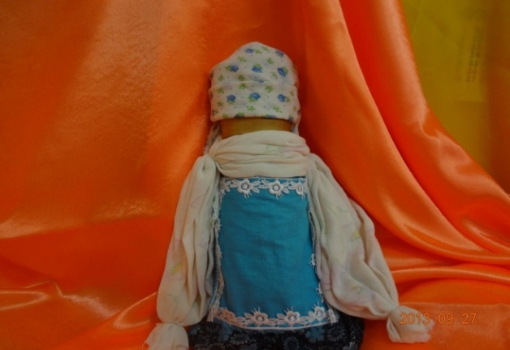

Исследовательская работа настолько заинтересовала нас, что, даже находясь в отпуске, мы выискивали нужную информацию.

Вот что нам рассказала старейшая жительница Архангельской области Пинежского района Исакова Нина Андреевна: «На деревянную палочку наматывали толстый слой ткани, а затем перевязывали веревкой. Потом к этой палочке привязывали голову с ручками и одевали в нарядную одежду. Для нее делали кроватку из дощечки, укладывали спать, пели песенки, кормили». Там же была распространена кукла- ложка. Делали ее из кусочков ткани и красных ниток. Цвет связывали с кровью – рудой, как называли ее в народе с родом, к которому принадлежит человек. Возможно, кукла на ложке символизирует то, что родившийся человек имеет свой надел, свою долю в семье.

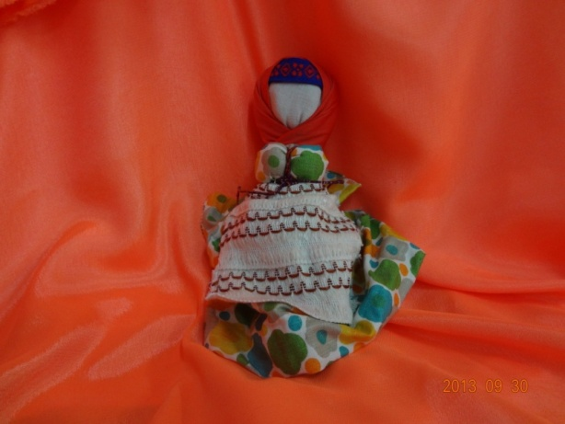

Наиболее ранней среди традиционных игровых кукол России была кукла «Полено». Представляла собой она деревянное поленце, наряженное в женскую одежду.

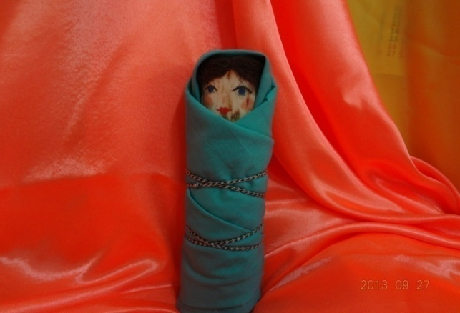

На основе анализа собранной информации был разработан проект работы с детьми по народной кукле «Народная кукла в играх современных детей». Итоговым мероприятием работы по проекту и исследовательской деятельности в целом, стало участие воспитанников подготовительной группы в учрежденческом конкурсе «Я юный исследователь», проходившим в МОУ ДОД «Дом детского творчества» п. г.т. Усогорск.

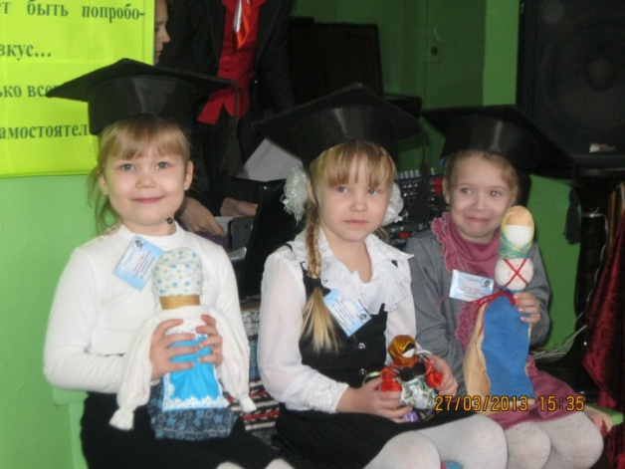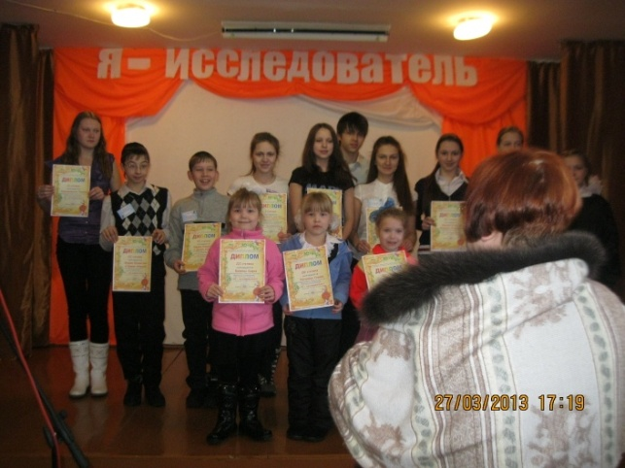

1. Завершен один из этапов исследовательской деятельности с детьми дошкольного возраста по народной кукле. В процессе работы собран материал о русской и коми народных куклах, оформлен мини музей « Куклы из бабушкиного сундука». Анкетирование родителей воспитанников и беседы с детьми показали, что исследовательская деятельность заинтересовала всех участников, и им хотелось бы продолжить работу в данном направлении, провести исследования о создании народных кукол разных национальностей, проживающих на территории Удорского района.

В заключение работы хотелось бы обратиться, ко всем кто неравнодушен к воспитанию маленьких любопытных представителей нашего общества, наших детей:

- Дарите детям радость познания, частичку родного края, любовь и гордость за свою родину, свой народ через игры с народными куклами

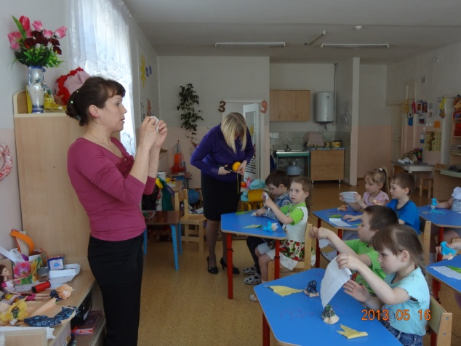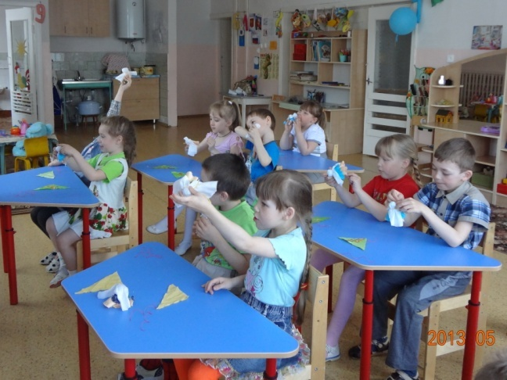

***Библиография***

1. Источники 1.1. Информатор Чупрова Дина Ивановна, 1949 г.р.

1.1.Исакова Нина Андреевна, 1930 г.р.

1.2. Мосеева Ольга Владимировна, 1982 г.р.

1.3. Логинова Наталья Васильевна, 1977 г.р.

1.4. Костадинова Елена Геннадьевна, 1977 г.р

***2. Литература***

2.1. Елена Берстнева, Наталья Догаева « Кукольный сундучок»,издательство «ООО Белый город», Москва.

2.2. Дайн Г. Д. « Русская народная игрушка»-М.: Легкая и пищевая промышленность, 1981.-192с.,ил.

2.3.Цыгвинская О.А. Мастерская народных кукол. Теоретические и практические основы изготовления. –СП б.: ООО «Издательство « Детство – пресс», 2013.- 80с.,цв. Ил.

***Интернет ресурсы:***

Kukla.hop.ru, Erono.ru ,Rybnoe.net

Муниципальное дошкольное образование

«Усогорский детский сад «Аленка»

Проект

«В гостях у сказки»

Воспитатель -Никифорова Екатерина Николаевна

2013 г.

С каждым годом найти общий язык взрослому и ребенку становится все труднее, все хуже они понимают друг друга. И сказка- это сегодня, пожалуй, один из немногих оставшихся способов объединить взрослого и ребенка, дать им возможность понять друг друга. Сказка дает ребенку необходимую гамму переживаний, создает особенное, ни с чем не сравнимое настроение, вызывает добрые и серьёзные чувства. При помощи сказки ребенок познает мир, учиться правилам поведения в обществе. В сказках добро побеждает зло. В сказке всегда есть урок, но урок очень мягкий, добрый, чаще всего это дружеский совет.

Поэтому любовь к сказкам надо прививать детям с раннего детства. Поэтому нами был разработан проект, цель которого привить у детей любовь к сказкам, развивать речь через игру- драматизацию по сказкам.

**Задачи проекта:**

**-** знакомить детей с различными видами сказочных произведений;

**-** развивать речь детей через пересказ знакомых сказок, через игры- драматизации;

**-** развивать творческие способности детей;

- воспитывать партнерские взаимоотношения между детьми, коммуникативные качества, создать радостный, эмоциональный настрой, поощрять творческую инициативу.

**Тип проекта**

Познавательно-творческий

**Продолжительность**

Краткосрочный- 1 месяц

**Сроки проекта:**  с 1 марта – по 15 апреля

**Участники проекта:** дети средней группы, воспитатели, родители

**Прогнозируемые результаты:**

- повысится интерес детей к сказкам;

- у детей улучшится речь;

- повысится интерес к театрализованной деятельности;

- улучшится творческое взаимодействие с семьями воспитанников;

- сформируется у детей бережное отношение к книгам;

**Важнейшие индикаторы и показатели, позволяющие оценить ход реализации проекта.**

**-** высокий уровень развития интереса детей к сказкам;

-возрастет качество образовательного процесса:

**Нормативно- правовое обеспечение**

-наличие локальных актов, регламентирующих деятельность и образовательный процесс в рамках ФГОС;

-наличие банка данных нормативно- правовых документов разного уровня;

**Научно- методическое обеспечение**

- определена модель учебного процесса в соответствии с ФГОС;

- разработано планирование работы по данному проекту;

**Информационное обеспечение**

- организовано взаимодействие сотрудников ДОУ с родителями воспитанников.

**Материально- технические**

- наличие предметно - развивающей среды;

- выставка «Кукольный театр своими руками»;

- акция «Подари детям книгу»;

**Этапы проекта.**

**I этап** *подготовительный*

На первом этапе изучена и проанализирована литература по теме, определены объемы материала, сроки, направление по проекту. Совершенствование необходимой материально- технической базы и развивающей предметной среды ( альбомы, материалы, дидактические игры, подборка художественной литературы, конспекты НОД), оформление папки- передвижки «Радость от книги», были подобраны аудиосказки для прослушивания.

**II этап** *основной*

Реализация проекта через интеграцию образовательных областей

-Социально-коммуникативное развитие

-Познавательное развитие

-Речевое развитие

-Художественно-эстетическое развитие

-Физическое развитие

-Музыкальное развитие

|  |  |
| --- | --- |
| Образовательные области | Образовательная деятельность, осуществляемая в процессе организации различных видов деятельности |
| Социально- коммуникативное  развитие | Сюжетно- ролевая игра «Театр»  Цель: Закрепить представления детей о театре. Развитие интереса к игре. Формирование положительных взаимоотношений между детьми.  Игра- драматизация «Репка», «Теремок»  Цель: Учить детей изображать героя ,используя жесты, мимику, речь, развивать внимание, память, фантазию. |
| Познавательное  развитие | Д.и. «Собери картинку»  Цель: Учить собирать из частей героев сказок. Развивать логическое мышление.  Д.и. «Узнай по описанию»  Цель: Учить детей узнавать героев сказки по определенным признакам.  Д.и. «Зайка»  Цель: Развивать умение согласовывать движении я со словами, действовать по словесному сигналу. |
| Речевое развитие | Творческое рассказывание «Сочини сказку»  Рассматривание сюжетных картин по сказкам.  Пословицы, поговорки, загадки. Чтение сказки «Лисичка- сестричка и серый волк» , «Сестрица Аленушка и братец Иванушка» , «Лисичка со скалочкой», «Лиса- лапотница», «Три поросенка». 2Красная Шапочка» Ш. Перро |
| Художественно-  Эстетическое развитие | Рисование «Встреча лисы и колобка»  Цель: Учить создавать сюжетную композицию, доводить предметы до нужного образа.  Лепка «Моя любимая сказка»  Цель: Создавать композицию по одной из прочитанных сказок, выбирать способы лепки, передавая движения животных.  Лепка «Теремок»  Цель: Учить лепить столбики и выкладывать из них нужное изображение в виде барельефа. Воспитывать отзывчивость, доброту. |
| Физическое развитие | П.и. «у медведя во бору»  Цель: Развивать выдержку, умение выполнять движение по сигналу. Упражнять в беге с увертываниями . Содействовать развитию речи.  П.и. «Лиса в курятнике», «Теремок» (хороводная игра), «Где купался, иванушка»  Цель: учить реагировать на сигнал. |
| Музыкальное развитие | Слушание аудиосказок «Бычок- смоляной бочок», «Три медведя». «Лиси и заяц» |

***3 этап*** *аналитический*

В работе с детьми использовались различные методы обучения: беседы, чтение художественной литературы, продуктивная деятельность, рассматривание картин, различные игры .

С целью обогащения педагогического опыта родителей и привлечения их к совместному творчеству была проведена выставка работ «Кукольный театр своими руками». Родителями вместе с детьми были сделаны различные кукольные театры (вязаные, сшитые). В группе была проведена акция «Подари детям книгу».

Анализируя проект на каждом этапе мы увидели, что дети с удовольствием включаются в различные виды деятельности, с удовольствием слушают сказки, сами участвуют в постановках. Образовательная деятельность в рамках проекта была содержательна, наполнена яркими впечатлениями, интересными делами, радостью общения. У детей появились систематические знания о сказках, повысился интерес к сказкам и их драматизации. Проект сблизил детей, родителей и педагогов нашей группы.

**Творческий отчет о проделанной работе**

- Выставка работ «Кукольный театр своми руками»

-Показ сказки «Заяц-хваста» детьми 4 класса.

Список литературы.

1. Бондаренко А. К. «Дидактические игры в детском саду»
2. Гончаров В. А. , Колосова Т. А. «Моторные сказки для самых маленьких; учебно- методическое пособие СП-б; КНРО, 2012.- 128 с.; ил.
3. Грибовская А. А. , Халезова- Зацепина М. Б. «Лепка в детском саду. Конспекты занятий для детей 2-7 лет,- М; ТЦ Сфера,2013. -80с
4. Крлдина Д.К. «Лепка с детьми 4-5 лет» Мозаика- синтез, 2009.- 48с.
5. Краснощекова Н. в. «Сюжетно- ролевые игры для детей дошкольного возраста»
6. Сборник подвижных игр. Для работы с детьми 2-7 лет.Авт.- составитель Э.я. Степаненко- М. Мозаика- синтез, 2013.
7. Щеткин А. В. «Театрализованная деятельность в детском саду. Для занятий с детьми 4-5 лет.»

Управление образования администрации МР « Удорский»

Муниципальное дошкольное образовательное учреждение

«Усогорский детский сад «Аленка»

«Семейный альбом».

Творческий проект

Выполнила воспитатель средней группы «Теремок»

МДОУ «Усогорский детский сад «Аленка»

2016 г.

У каждого человека на первом месте стоит семья. Семья для ребенка мир, в котором закладываются основы морали, отношения к людям.

К сожалению в настоящее время семья переживает не самые лучшие времена. Родители все меньше внимания уделяют детям. Дети мало знают о своей семье: кем работают их родители, бабушки, дедушки, мало кто знает свою родословную, уходят в прошлое семейные праздники и традиции.

Мы взрослые, должны помочь детям понять значимость семьи, воспитать у детей любовь и уважение к членам семьи, привить чувство привязанности к семье и дому.

Поэтому нами был разработан проект, цель которого расширить представления детей о семье, формировать у детей ценностные представления о семье, семейных традициях, обязанностях.

**Задачи:**

Образовательная область **«Познавательное развитие»**

- познакомить детей с профессиями своих родителей:

-формировать познавательный интерес к представителям старшего поколения;

Образовательная область **«Речевое развитие»**

-поощрять детей составлять рассказы о своей семье, о семейных традициях;

Образовательная область **«Социально- коммуникативное развитие»**

-воспитывать у детей гордость за свою семью, желание заботиться о своих близких, любовь к ним;

Образовательная область **«Художественно- эстетическое развитие»**

-воспитывать отзывчивость на произведения искусства и литературы.

**Ожидаемые результаты:**

-у детей появится чувство гордости за свою семью;

- дети узнают историю своей семьи, семейные традиции и праздники;

- повысится педагогическая культура родителей, установятся с ними доверительные и партнерские отношения.

**Вид проекта**: творческий, познавательный

**Срокиреализации проекта:** с 21 марта по 1 мая

**Проект предназначен** для детей средней группы, педагогов, родителей.

**Важнейшие индикаторы и показатели, позволяющие оценить ход реализации проекта.**

- высокий уровень развития у детей интереса к своей семьи;

-возрастет доля участия детей и родителей в экспериментально- исследовательской деятельности.

**Научно- методическое обеспечение**

- определена модель учебного процесса в соответствии с ФГОС

- разработано комплексно- тематическое планирование.

**Информационное обеспечение**

- организовано взаимодействие сотрудников ДОУ родителями, воспитанниками, социумом.

**Материально- техническое**

- наличие предметно- развивающей среды

**Проект включает три этапа.**

**I этап**- Подготовительный

Определение темы проекта, целей, задач, подбор и разработка совместной деятельности взрослых и детей; оформление выставок и альбомов, подбор литературных произведений о семье.

**II этап** Основной

Реализация проекта через интеграцию образовательных областей

-Социально-коммуникативное развитие

-Познавательное развитие

-Речевое развитие

-Художественно-эстетическое развитие

-Физическое развитие

-Музыкальное развитие

|  |  |
| --- | --- |
| Образовательные области | Образовательная деятельность, осуществляемая в процессе организации различных видов деятельности |
| Социально- коммуникативное  развитие | Сюжетно ролевые игры «Семья», «Гости»,Дочки- матери»  Цель: Развитие интереса к игре. Формирование положительных взаимоотношений между детьми, закрепление культурных навыков, развитие сюжета. |
| Познавательное  развитие | Д. игра «Кто это?»(разрезные картинки, подбери атрибуты одежда, обувь, прическа)  Д. игра «Что такое дружба», «Кто это угадай?», «Узнай по описанию»  Д. игра «Детки и мамы», д. игра «Кому что подарить» |
| Речевое развитие | Чтение «Сестрица Аленушка и братец Иванушка» обр. Л. Н. Толстого  Чтение Толстой «Отец приказал сыновьям»  Чтение произведений Н. Носова, А. Барто,С. Маршака, К. Ушинского  Цель:  Заучивание стихотворений Э. Успенского «Если был бы я девчонкой»,Л. Квитко «Бабушкины руки»,г. Виегру «Не мешайте мне трудиться», Благиной «Вот какая мама»  Цель:  Загадки на тему «Семья», «Дом».  Цель: Развитие логического мышления  Составление рассказов на тему «Мама, папа, я-вот моя семья!», «У мамы и бабушки золотые руки»  Цель:  Коммуникативная игра «Назови ласково»  Цель:  Пальчиковая гимнастика  Беседа на тему «Если б я был папой», «Если б я была мамой» |
| Художественно-  Эстетическое развитие | Рисование «Папа, мама, я- дружная семья»  Рисование «Семья неваляшек»  Аппликация «Букет для мамы»  Лепка «Кулон для мамочки» |
| Физическое развитие | П. игра «Дедушка»,п. игра «Наседка и цыплята» |
| Музыкальное развитие | Слушание музыки «Разбитая ваза», «Колыбельная» |

***3 этап*** *аналитический*

В работе с детьми использовались различные методы обучения: беседы, чтение художественной литературы, продуктивная деятельность, рассматривание картин, различные игры .

С целью обогащения педагогического опыта родителей и привлечения их к совместному творчеству была проведена выставка работ «Генеологическое дерево моей семьи». Родители вместе с детьми представили членов своей семьи, совместно рассказали о своих родственниках. Также прошла выставка «Что за имя мне дано? Означает что оно?», где родители поделились значением имени своего ребенка и почему его так назвали. В приемной была вывешена «Географическая карта моей родословной», на которой родители вместе с детьми отмечали откуда пошли их корни.

Анализируя проект на каждом этапе мы увидели, что дети с удовольствием включаются в различные виды деятельности, с удовольствием рассказывали о членах своей семьи. Образовательная деятельность в рамках проекта была содержательна, наполнена яркими впечатлениями, интересными делами, радостью общения. У детей появились систематические знания о своей семье, повысился интерес к традициям своей семьи, профессиям своих родителей. Проект сблизил детей, родителей и педагогов нашей группы.

**Творческий отчет о проделанной работе**

- Выставка работ «Генеологическое дерево своими руками»

-Выставка работ «Что за имя мне дано? Означает что оно?»

- Семейная игра «Это - мой ребенок!»

Приложение 4

Праздник «Папа и я – Защитники Отечества»

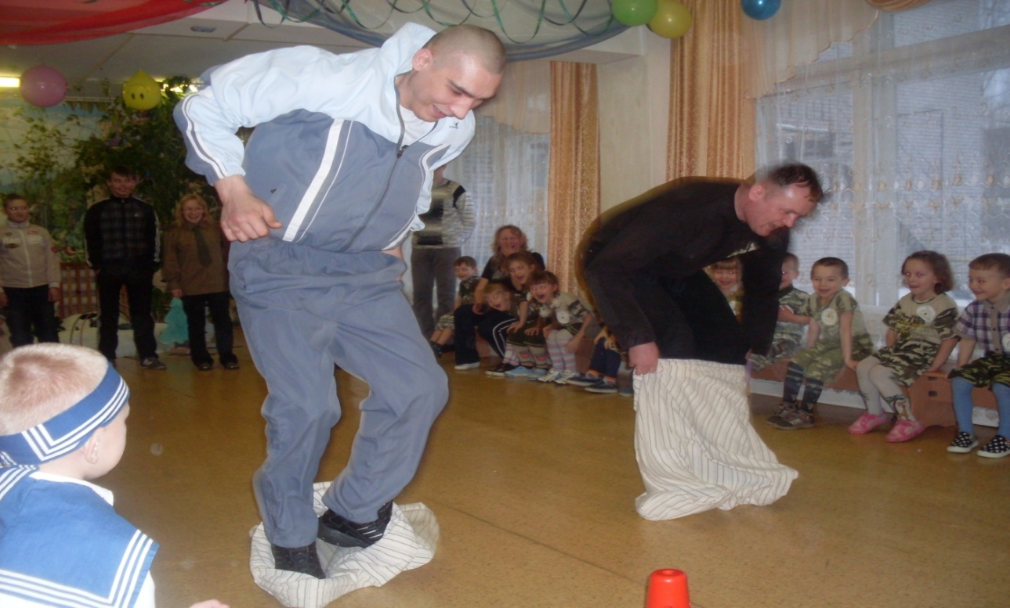

«Папа и я – лучшие друзья»

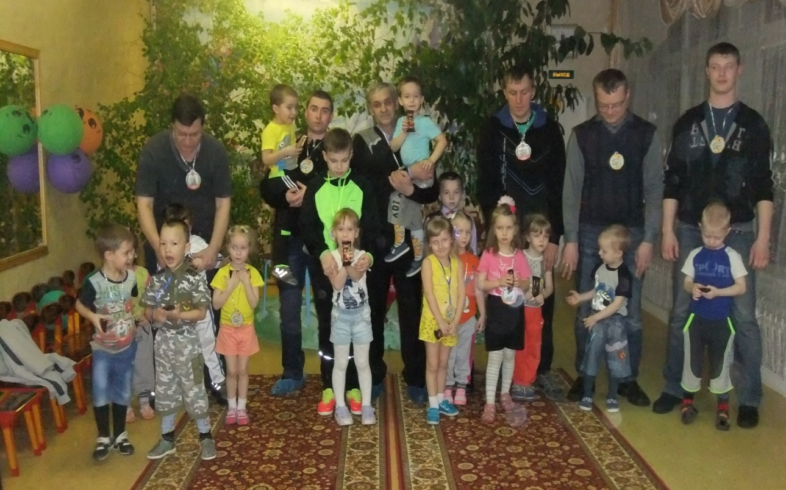

**Семейный праздник «Это - мой ребенок!»**

Ведущий: Здравствуйте, уважаемые папы и заботливые мамы! А также самые наидобрейшие на свете бабушки! Добрый день, герои нашего праздника! Дорогие мальчики, взволнованные девочки!

Сегодня в нашем зале мы собрались не зря,

Сегодня мы узнаем, как нам важна семья

Давайте поиграем и вместе пошалим,

И этому занятию весь вечер посвятим!

Но прежде, чем начать, уточним, что такое семья и кто в нее входит.

Для этого надо отгадать загадки:

- Кто стирает, варит, шьет,

На работе устает,

Просыпается так рано-

Лишь заботливая……(мама)

- Кто любить не устает,

Пироги для нас печет,

Вкусные оладушки

Это наша…..(бабушка)

-Он трудился не для скуки,

У него в мозолях руки

А теперь он стар и сед,

Мой родной, любимый ……(дед)

-Кто же трудную работу

Может делать по субботам

С топором, пилой, лопатой

Строит, трудится наш…(папа)

-Кто любит и меня и братца,

Нам помогает закаляться

Удивительный мальчишка_

Это старший мой…..(братишка)

- Любит долго наряжаться

Среди подружек красоваться

Очень модная девчонка,

Моя милая……(сестренка)

Молодцы! Семья- это самое главное в жизни для каждого из нас.

Семья-это близкие, родные люди, те кого мы любим, с кого берем пример, о ком заботимся. Каждая семья- это отдельная маленькая страна и она по своему уникальна. Поэтому мы рады приветствовать вас на нашей семейной игре «Это- мой ребенок!»

И приглашаем сюда семью

Митиных. Папа-Григорий Александрович, мама-Татьяна Анатольевна и их сын- Рома

Мироновых папа-Андрей Александрович, мама- Татьяна Анатольевна и их сын-Саша

Мельниковых папа-Александр Иванович, мама- Полина Ивановна, и их дочь- Вика

Тимаковых- мама-Татьяна Петровна и ее дочь- Полина

Ванеевых- папа- Сергей Сергеевич, мама-Ольга Владимировна и их дочь Юля

А сейчас представляем наше жюри:

-Худякова Нина Петровна

-Маликова Наталья Леонидовна

-Береснева Светлана Димовна

_ Позвольте мне познакомить вас с правилами игры. Игра состоит из 6 туров. За каждый правильный ответ семья получает 10 баллов. Семья, набравшая больше всех баллов побеждает.

-Каждый из родителей уверен, что знает о  своём ребенке абсолютно всё и не ожидает от него никаких сюрпризов! А так ли это на самом деле? Нам сегодня и предстоит выяснить.

- Переходим ко **1 конкурсу** «Кем хочет быть ваш ребенок, когда вырастет» (Родители отвечают, дети выходят переодетые)

**Наш 2 конкурс** «Собери маму в гости»

Перед началом конкурса детям было предложено выбрать определенный предметы, те, которые мама бы взяла или применила для похода в гости. Вот, что у нас получилось.

(Песенка про «Дружбу» музыкальная пауза)

Ведущий: **Следующий конкурс «Хорошо ли вы знаете своего ребенка?»**

Вопросы: Любимый мультфильм вашего ребенка?(Юля-

На чем ваш ребенок хотел бы покататься?(Рома- машина)

Какой праздник любит ваш ребенок?(Саша- День рождения)

Какое любимое занятие вашего ребенка?(Полина- рисовать)

Любимое блюдо вашего ребенка?(Вика- макароны с сосисками)

- А теперь послушайте, какие стихи про семью приготовили наши дети

Рома: Что такое семья? Вам скажу по секрету-

Это папа и мама всех дороже на свете!

Это с ними прогулки, поездки на море,

Это брат и сестра, с той, которой я в ссоре.

Это бабушка с дедом, пирожки и конфеты,

Но конечно люблю их совсем не за это!

Что такое семья? Вот оно мое счастье!

Где я нужен всегда, где добро и участье,

Где меня понимают, ждут в любую погоду

Вас люблю я сильней с каждым днем год за годом!

Яна: Семья- это здорово!

Семья- это класс!

Семья-это ласка, тепло и уют!

Семья- это крепость,

Семья- это сила!

Семья-это там, где тебя всегда ждут!

Коля: Семь я, семь я – кричал мой брат,

Считал «я» семь раз подряд

Его пришлось мне перебить

И в чем не прав он, объяснить.

Я говорил: «Не ты семья!

А папа, мама, ты и я!

А также бабушка и дед!

Назвать собаку или нет?

Ее я тоже сосчитаю

Вот, что «семья» я называю

Маша: Девочки и мальчики,

Давайте вместе с нами

Спасибо скажем бабушке

Спасибо скажем маме

И дедушке спасибо,

Спасибо скажем папе-

За книжки и считалочки,

За лыжи и скакалочки

За сладкое варенье,

За долгое терпенье,

За песенки и сказки,

За хлопоты и ласки

За вкусные ватрушки,

За новые игрушки

Ведущий: А мы переходим к следующему конкурсу. Узнаем знаете ли вы как рисует ваш ребенок

**«Отгадай рисунок»**

Ведущий: А теперь предлагаем нашим конкурсантам немного отдохнуть и посмотреть сценку, которую приготовили мамы вместе с детьми и узнать кто же в семье главный.

**Сценка «Дружная семья»**

Ведущий: Наши испытания подходят к концу, последнее задание **«Блиц- турнир»**

Детям были заданы вопросы и два варианта ответа, они выбрали один. Как вы думаете какой?

- Что важно иметь в доме игрушку или бытовую технику?(Рома)

-Что больше идет маме платье или юбка?(Юля)

-Что нужнее иметь маме красивое платье или косметику?(Вика)

-Что интереснее купаться в море или кататься на санках?(Саша)

-Во что интереснее играть в прятки или в жмурки?(Полина)

-Кто чаще делает замечания папа или мама?(Вика)

-Кто больше работает мама или папа?(Юля)

-Что вкуснее сосиска или котлета? (Рома)

-Что нужнее иметь папе машину или дачу?(Саша)

-Кого хочет больше ребенок котенка или щенка?(Полина)

(Музыкальная пауза «Полечка»)

-Переходим к последнему конкурсу **«Объяснялки»**

Объясняю загаданное слово . как его могли объяснить дети, кто быстрее отгадает, тот получает 10 баллов

1.Они продаются в специальном магазине. Их, как конфет в магазине много, но папа каждый день покупает одни и теже с одинаковым названием.

2. Каждый день папа проводит с ними наедине полчаса, а может и больше и просит, чтоб ему не мешали

3. А маме они не интересны, она берет их, чтобы вымыть окно или завернуть что- нибудь.

1. У папы их много
2. Когда папа надевает джинсы или спортивный костюм, он их не трогает
3. Это нужно уметь завязывать, а дети и даже некоторые взрослые не умеют

1.Папа берет это, когда собирается на работу, праздник или хочет понравится маме

2. Она бывает острой и безопасной

3У дедушки она старая, электрическая и жжужит, как оса

1.Купить это мечтает каждый папа

2. У меня их много, только игрушечных конечно

3.Чтобы я мог этим пользоваться, мне сначала нужно вырасти, а потом еще учиться, сдавать трудный экзамен, а потом мне дадут специальную книжечку с моей фотографией.

1. Обычно –это насыпают

2.А что будет если, его насыпать в суп, я не знаю, потому что не пробовал

1Самая вкусная получается у бабушки

2.У мамы, тоже хорошо получается

3.А папа зато хорошо хлеб режет

Молодцы! Вы достойно прошли все испытания. Слово для подведения итогов и награждения предоставляется нашему жюри.

(Дети стоят полукругом)

Петя: Как прекрасно, что сегодня

Были мы все вместе

Даже папа иногда

Подпевал мне песню!

Милена: Почаще целою семьей

Мы выходили б в свет

Людей ведь ближе, чем семья

На целом свете нет!

( Песня «Семья»)

Ведущий: Наш вечер подошел к концу. Скажем спасибо друг другу за то, что были рядом сегодня и так хорошо поиграли вместе. Спасибо за чудесный праздник. Ведь и мы с вами большая дружная семья!

Семья- это труд, друг о друге забота

Семья- это много домашней работы.

Семья- это важно! Семья- это сложно!

Но счастливо жить одному невозможно!

Всегда будьте вместе, любовь берегите

Обиды и ссоры подальше гонит

Хочу, чтоб про вас говорили друзья

Какая хорошая ваша семья!

Счастья, здоровья, благополучия вашим семьям!

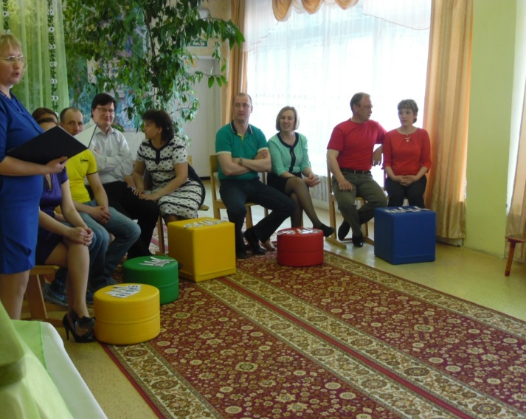

Сценарий праздника «День Матери»

Добрый праздничный вечер! Праздничный благодаря самым дорогим, самым родным, ласковым самым, самым нежным , нашим любимым мамам!

- В группе у нас суматоха и шум

Скоро начнется! Где мой костюм?

Топот, движения, шопот, смешки

Что же за праздник готовится тут?

Видно почетные гости придут?

Может придут генералы? Нет!

Может придут адмиралы? Нет!

Может герой, облетевший весь свет?

Нет! Нет! Нет!

Гадать понапрасну бросьте

Смотрите , вот они гости,

Почетные, важные самые!

Здравствуйте наши мамы!

-_День Матери праздник особый

Отметим его в ноябре: Лена

Зимы ожидает природа,

И слякоть еще на дворе.

Но мы дорогим нашим мамам

Подарим веселый концерт!

Тепла и улыбок желаем,

Огромный вам детский привет!

-Главный праздник в мире этом

Праздник мамин знают дети, Рома

Ей стихи они расскажут

Танцы мамочке покажут

(Песня)

***Ведущий:*** — Улыбайтесь чаще, наши любимые мамы. Вы наши солнышки. Это вы согреваете нас своей любовью. Это вы всегда отдаете нам тепло своего сердца.

***И эти стихи о вас и для вас***

|  |
| --- |
|  |
| Маму любят все на свете,  Мама первый друг. Любят мам не только дети, Любят все вокруг.  Если что-нибудь случится, Если вдруг беда, Мамочка придет на помощь, Выручит всегда.  Мама много сил, здоровья  Отдает всем нам. Значит, правда, нет на свете Лучше наших мам. |

И ласку и нежность свою

Спасибо тебе, моя мама

Тебя больше всех я люблю

- Мамочка, мама родная,

С праздником мама тебя

Я поздравляю сегодня

Искренне нежно любя

-Ясно ты самая лучшая

Мой дорогой человек! Тимур

Пусть будет долгим и радостным

Мамин и бабушкин век!

-Мама приласкает, Яна

Мама подбодрит

Если поругает

То всегда простит

С нею мне не страшен

Никакой злодей

Нет добрей и краше

Мамочки моей

-Сегодня маму поздравляем

И помогаем ей во всем Коля

Сегодня ей цветы мы дарим

И хорошо себя ведем

-**Ведущий:** Мама всегда пожалеет и назовет самыми добрыми и нежными словами — и солнышком, и котенком, и зайчиком. Ведь вас так называют мамы? Но у каждого есть свое домашнее, ласковое имя. А какое именно, нам поможет узнать игра.  
(Дети встают лицом к окну, спинками к мамам, а мамы у противоположной стены.По очереди, мамы ласково называют своего ребёнка, не по имени)

- А сейчас дорогие мамочки примите в подарок от нас

Вот эту красивую полечку

Ребята покажут для вас

(Полечка)

- Любят наши дети петь и танцевать

Любят наши дети взрослых представлять

Актеры- театралы пока не велики

К их выступленью будьте не строги

( Три подружки)

- А ваши мамы тоже артисты и сегодня они приготовили для вас сказку «Лиса и заяц»

(сказка «Лиса и заяц)

- А теперь ребята к мамочкам своим подойдите, поцелуйте, обнимите и на танец веселый их пригласите

(танец с мамами)

_Дорогие мамы мы бы хотели в этот вечер подарить вам весь мир, но мы дарим вам свою любовь и теплоту наших сердец!

_Из цветной бумаги

Вырежу цветочек Саша

Из него я сделаю

Маленький цветочек

-Мамочке цветочек

Приготовлю я

Самая красивая

Мама у меня

-Как я люблю тебя не передать

Ты лучше всех, скажу об этом прямо Алиса

Хочу тебе всем сердцем пожелать

Любви, удачи, и здоровья мама!

- Пожелать хочу тебе здоровья, Василина

Чтоб тревог никто не доставлял

Ты- одна такая в целом свете.

Мамочка любимая моя!

-Мама, мамочка моя,

Поздравляю я тебя

Будь здорова и красива. Милена

Будь любима и счастлива

-Нет конца подаркам разным

И в стихах словам Дима

Ведь сегодня главный праздник

Всех на свете мама

-Поздравляем наших мама,

Обещаем честно вам Кирилл Ш.

Баловаться мы не будем

И про ссоры позабудем!

(Дарим подарки)

(Благодарственные письма)

-Праздник наш уже кончается

Что же нам еще сказать?

Разрешите на прощанье-

Всем здоровья пожелать!

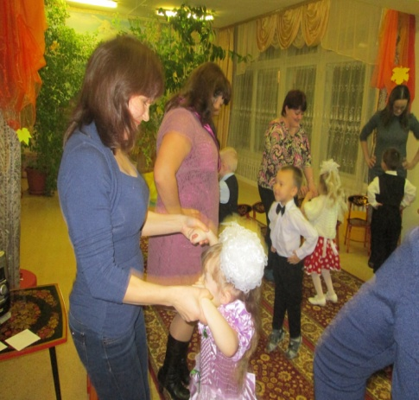

Приложение 5

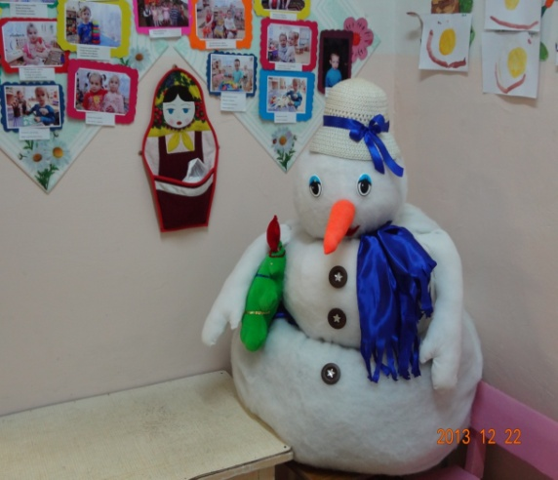 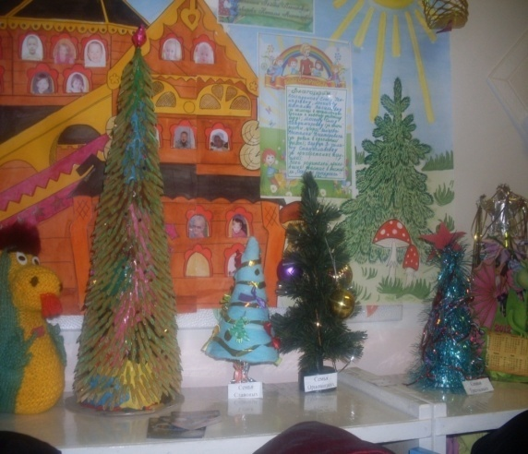

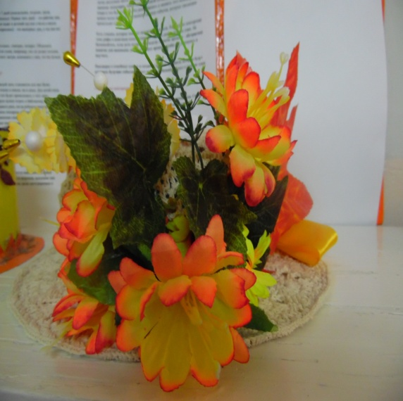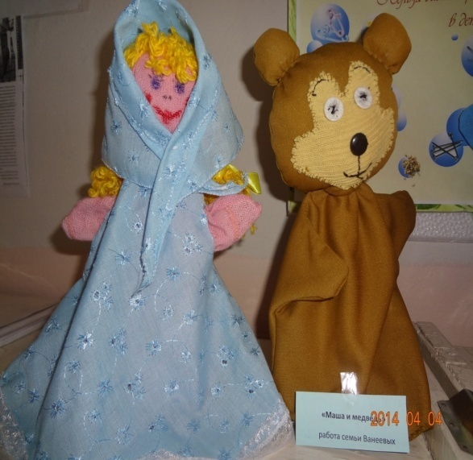 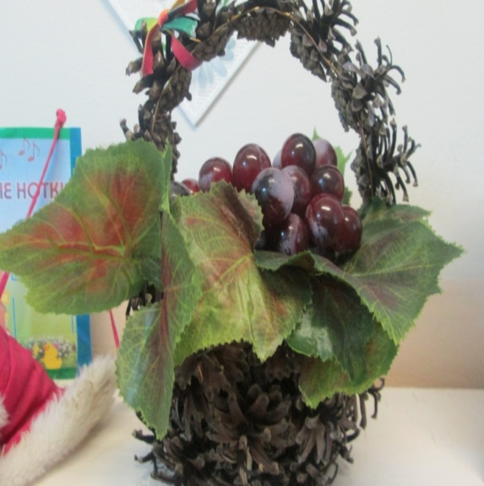 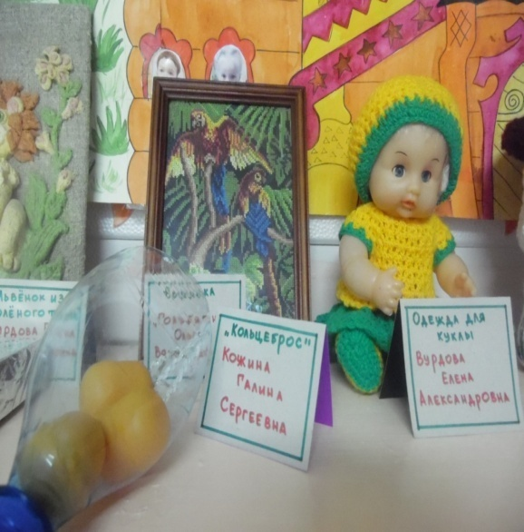\

Приложение 6

Развивающие игры

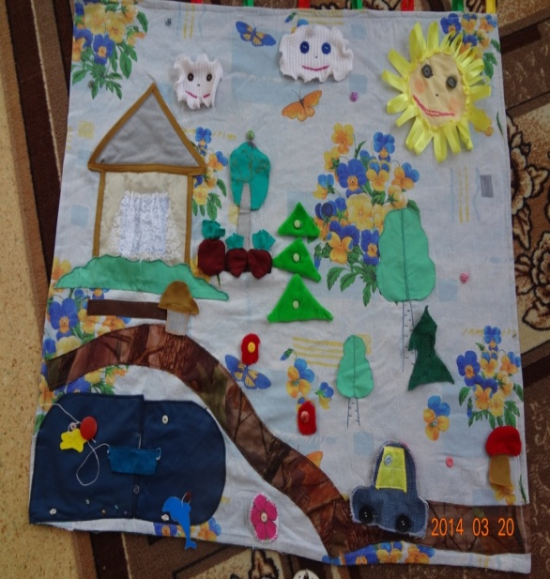 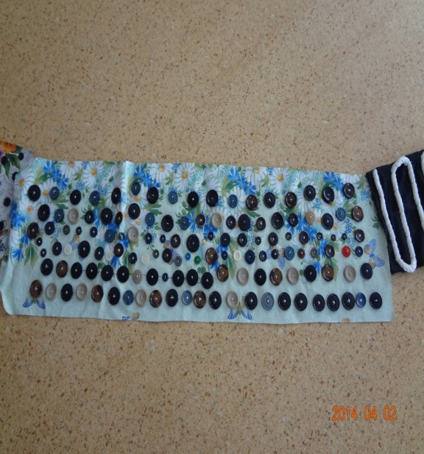

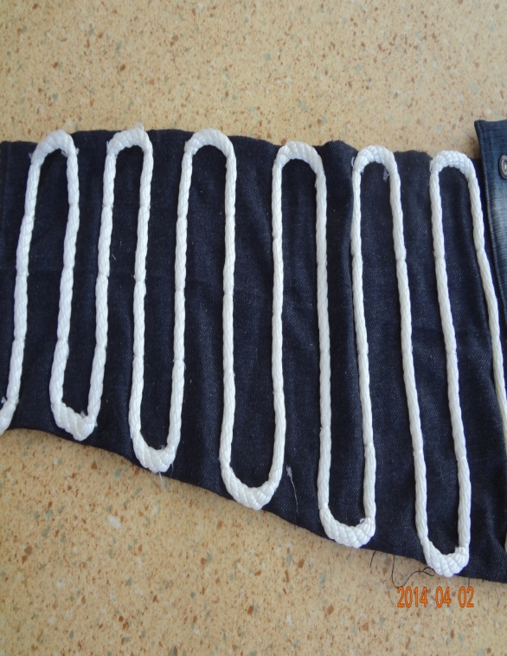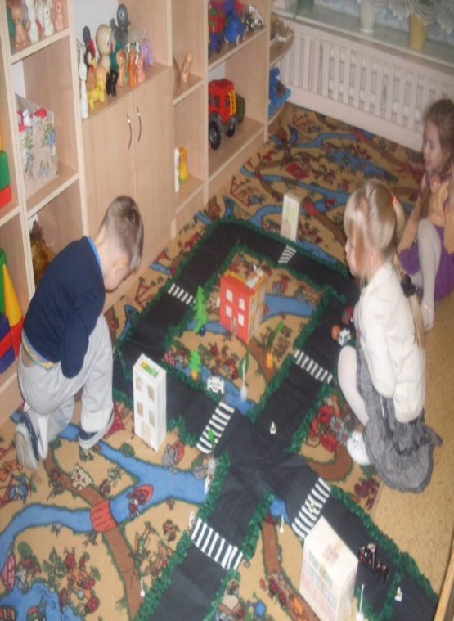

Приложение 7

Акция «Подари детям книгу»

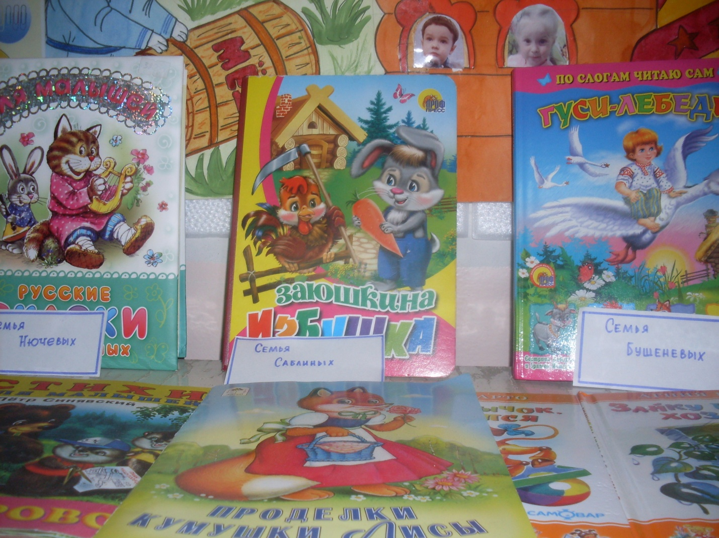

Приложение 8

Сказка «Заюшкина избушка»

